CONTRAT TYPE DE CONSTRUCTION
D’UNE MAISON INDIVIDUELLE
AVEC FOURNITURE DE PLANS ET MATÉRIAUX

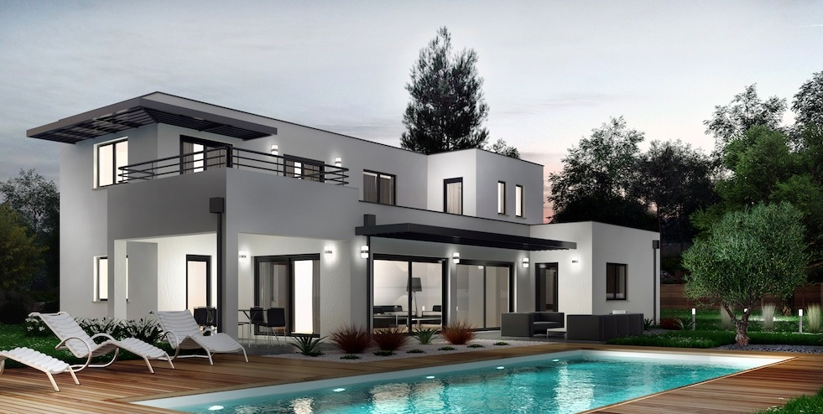

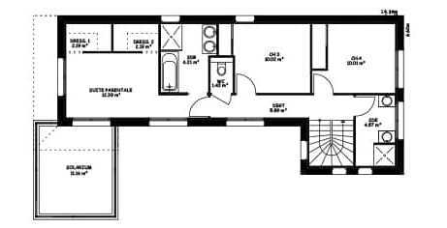
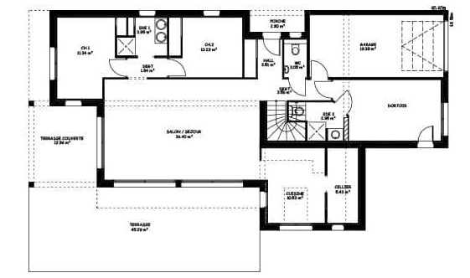

Le présent marché est conclu entre :
…………………………………………………………………………………………………………………………………………………………………………………………………………………………
…………………………………………………………………………………………………………………………………………………………………………………………………………………………

D’une part, ci-après dénommé le Maître de l’ouvrage,
Et

BUROTECH-MOBILES
COCODY Angré, 9e Tranche en face du Collège Camille à 100 Mètre de SNEDAI
Abidjan – Côte d’Ivoire
Tel. : (+225) 22.42.42.46 / 43.65.45.91 / 08.61.34.032.37 / 05.51.84.32

D’autre part, ci après dénommé le Constructeur.

Le projet établi pour l’exécution du présent marché est conforme aux règles générales de construction applicables aux bâtiments d’habitation individuelle visées au code de la construction et de l’habitat, ainsi qu’aux règles du code de l’urbanisme applicables au terrain de la construction. Conformément aux conditions générales et aux conditions particulières définies ci-après, ainsi qu’aux documents qui leur sont annexés.

IL A ETE CONVENU CE QUI SUIT :

Article 1er : OBJET
Le présent contrat a pour objet la construction de………………………………………à (……………………………….) (…………………………….) sur un terrain de ……………m², titre de propriété N°………………………………………………………. du registre cadastral de…………………………………………………………………………...................................

Article 2 : MONTANT DU CONTRAT
Le prix convenu forfaitaire, comporte le coût du bâtiment à construire et toutes les prestations dont le constructeur (BUROTECH-MOBILES) se charge :
• La conception du projet, notamment les plans de la maison
• L’établissement du dossier de la demande de permis de construction
• Le coût de la garantie de livraison
• La coordination et le suivi de chantier
• Les autres prestations éventuelles précisées aux conditions particulières, s’élève à la somme de ……………………………………………………………………………………….
(En lettres et en chiffres) TTC en francs CFA.
Ce prix global et forfaitaire est valable pour une période de (90) jours à partir de la date de signature du contrat. Il ne comprend pas les taxes et les participations d’urbanisme auxquelles le Maître de l’ouvrage pourrait être assujetti.

Article 3 : REGLEMENT ET MODALITES DE PAIEMENT
Avant le commencement des travaux, le Maître de l’ouvrage effectue un premier versement de 350.000 FCFA de frais de dossier : (établissement des plans d’avant-projet, métré quantitatif, devis estimatif). Non remboursables.
- 5 % du prix total à la signature du contrat : (établissement des plans d’exécution : vues en plan, élévations des façades, coupes et détails techniques, devis descriptif du projet, demande du permis de construire) ……………………………………....................................
- 10 % du prix total à la délivrance du permis de construire………………………………………
Les autres versements sont ensuite exigés en fonction de l’état d’avancement des travaux, dans les limites suivantes :

- 15 % du prix total à l’ouverture du chantier soit…………………………………………………
- 35 % du prix total à l’achèvement des fondations soit………………………………………......
- 55 % du prix total à l’achèvement des murs soit…………………………………………………
- 70 % du prix total à la mise hors d’eau (soit lorsque le toit est posé) soit……………………...
- 85 % du prix total à l’achèvement des cloisons et à la mise hors d’air (Pose des fenêtres et portes)……………………………………………………………......................................................
- 95 % du prix total à l’achèvement des travaux d’équipements de plomberie, de menuiserie, électricité, de climatisation soit………………………………………………………………………
- Le solde de 5 % est versé à la réception du chantier si le client n’émet pas de réserves (désordres observés) soit……………………………………………………………………….........
- Si le client émet des réserves, le solde de 5 % est versé après la réparation des désordres observés.

Article 4 : GARANTIES- ASSURANCES
4.1 - Garantie de remboursement
Le client a le droit de réclamer le remboursement intégral des sommes versées (hors frais de dossier) en cas de non ouverture du chantier, par la faute du constructeur
«BUROTECH-MOBILES», à la date prévue.
4.2 – Garantie de livraison à prix et délais convenus
Le constructeur a l’obligation de livrer le chantier au client à prix et délais convenus si le retard de l’exécution des travaux ne provient de son fait (paiement, intempéries, travaux dont le maître de l’ouvrage se réserve l’exécution, etc.…).
4.3 – Garantie de parfait achèvement
Elle implique que le constructeur, s’engage à prendre en charge les désordres, quelque soient leur nature et leur importance, signalés à la réception ou pendant l’année qui suit la réception par le maître d’ouvrage. Cette garantie ne s’étend pas aux travaux nécessaires pour remédier aux effets de l’usure normale ou de l’usage.

4.4 – Garantie décennale
Le constructeur est responsable pendant 10 ans à partir de la réception de l’ouvrage, des dommages compromettant la solidité de l’ouvrage, ou le rendant impropre à sa destination ainsi que des malfaçons des éléments d’équipements liés au gros œuvre.

Article 5 : DATE D’OUVERTURE DU CHANTIER – DELAI D’EXECUTION – PENALITES DE RETARD
La date d’ouverture du chantier est fixée au…………………………………………………………
Le délai d’exécution des travaux est de ……………………………………..mois.
En cas de retard de livraison du chantier par la faute du constructeur, celui-ci s’engage a versé des pénalités représentant 1/4000ème du prix convenu, par jour de retard, au client.

Article 6 : PROPRIETE DES PLANS
Le client détient la propriété :
• Des plans d’avant-projet, métré quantitatif, devis estimatif dès le règlement de la somme correspondant aux frais de dossier.
• Des plans d’exécution : vues en plan, élévations des façades, coupes et détails techniques, devis descriptif du projet, dès le règlement des 5 % du prix total à la signature du contrat.

Article 7 : REVISION DU PRIX
Aucune révision du prix ne peut intervenir durant la période allant de la date d’ouverture du chantier à la date de livraison sauf en cas de travaux supplémentaires demandés par le client.
Ceux-ci feront l’objet d’un avenant.

Article 8 : CONFORMITE DU PROJET AUX REGLES DE CONSTRUCTION
Le constructeur, BUROTECH-MOBILES s’engage à réaliser l’ouvrage dans le strict respect des règles de construction et conformément aux règles générales de construction applicables aux bâtiments d’habitation visées au code de la construction et de l’habitat, ainsi qu’aux règles du code de l’urbanisme applicables au terrain de la construction.

Article 9 : RESILIATION
En cas de résiliation du contrat de manière unilatérale par le Client, celui-ci s’engage à dédommager BUROTECH-MOBILES à hauteur de Vingt pour cent (20%) du montant des travaux restants à réaliser sur le devis contractuel.

Fait à …………………………., le………………………………………………………………….
En…………………………originaux.

Le constructeur,
Le maître d’ouvrage,

